Lý do bạn nên cập nhật lên iOS 15.4.1 ngay
Như thường lệ, bản cập nhật lần này bao gồm nhiều bản vá lỗi ở xuất hiện ở phiên bản trước.
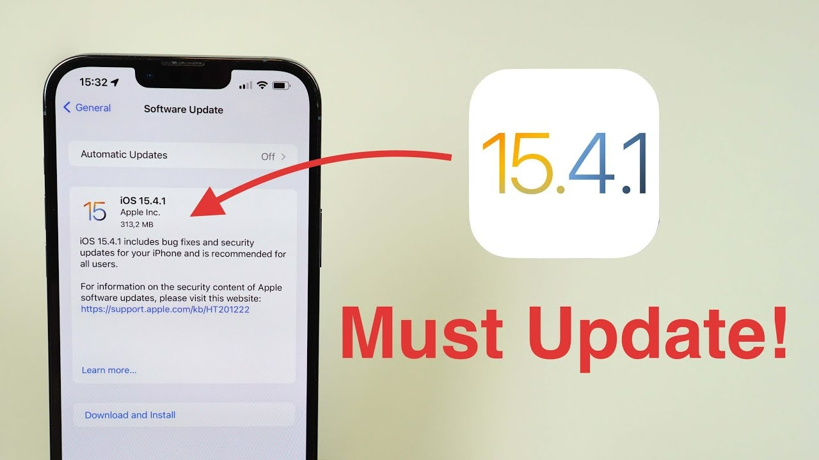
Apple phát hành iOS 15.4.1, số hiệu 19E258, cách đây hơn 1 tháng. Nó là bản sửa lỗi cho iOS 15.4. Đáng chú ý là nó khắc phục sự cố tiêu hao pin người dùng gặp phải sau khi cập nhật lên iOS 15.4.
Ghi chú phát hành đề cập đến một loạt tính năng mới bao gồm khả năng mở khóa iPhone bằng Face ID khi đeo khẩu trang và các thay đổi khác. Tuy nhiên, hầu hết chúng đều đã được giới thiệu trên iOS 15.4.
Nếu bạn chưa cập nhật lên iOS 15.4.1 hãy truy cập vào Settings (Cài đặt) > General (Cài đặt chung) > Software Update (Cập nhật phần mềm).
Tìm đến phần Download & Install (Tải về và cài đặt).
Nhập mật mã mở khóa thiết bị và chờ cho đến khi quá trình tải và cài đặt bản cập nhật hoàn tất.
Cuối cùng, bạn khởi động lại thiết bị để kết thúc quá trình cập nhật.
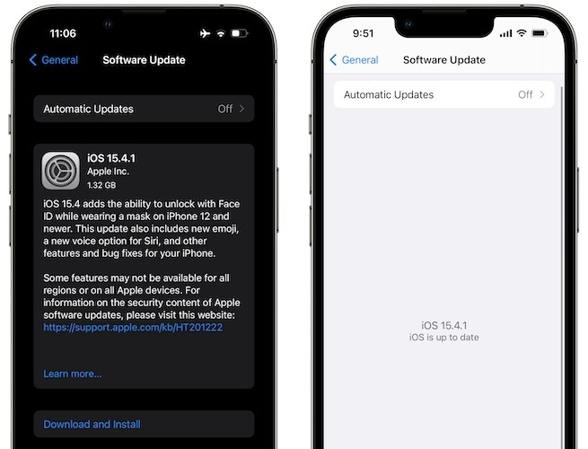
Lưu ý: Bạn có thể chờ từ 1 đến 2 ngày cho bản cập nhật mới tinh chỉnh lại mọi thứ để khắc phục sự cố hao pin.
Ca Tiếu/Bành Lê
https://www.iphonetricks.org/ios-15-4-1-issues-bug-fixes-battery-drain/

